Русский язык
Повторение темы: Деепричастия.
- Выполнить упражнение 216 из учебника.
Спишите, расставляя знаки препинания. Деепричастные и причастные обороты обозначьте как члены предложения. Укажите сложные предложения.
1. Бодрый утренний воздух прогнал остатки сна и Таня размахивая портфелем быстро зашагала слегка подпрыгивая на правую ногу. 2. Володя ходил взад и вперёд поглядывая на часы висевшие над ним. 3. Миша делал вид что его очень заинтересовала какая-то статья в газете приклеенной на стене дома. 4. Лёва же прислонился к водосточной трубе и судя по губам вытянутым в трубочку свистел. 5. Валя Белова сидела на парте задумчиво глядя в окно. 6. Решив несколько задач Аня раскрыла томик ранних стихов Горького. 7. Выходя из кабинета Миша обратил внимание на маленький чемоданчик стоявший у двери. 8. Выйдя на Пушкарскую Миша остановился перед большим домом.
- Придумать предложения с приведенными ниже причастными и деепричастными оборотами.
Прочитав письмо, рисуя новогоднюю елку, смахнув слезу рукой, отвернувшись, ответив на все вопросы, отрезав кусок черного хлеба, громко переговариваясь, сделанный из бумаги, прилетевший из Японии.

Алгебра
Домашнее задание размещено учителем в Skype.

АФК
Сделайте разминку перед выполнением упражнений.
Выполните упражнения максимальное количество раз на время. Снимите видео выполнения упражнений.
1. Из исходного положения лежа поочередное поднимание-опускание туловища и ног. 30 секунд.
2. Из упора присев выпрыгивания вверх. 30 секунд.
3. «Планка». 30 секунд.

География
- Повторение и закрепление:
- назовите климатообразующие факторы
- вспомните: что главное влияет на климат Евразии?
- в бассейны каких океанов несут свои воды реки Евразии? Приведите примеры.
- Прочитать текст § 48.
- Ответить на вопросы:
- Что дала Европа миру?
- Чем богата Европа?
- Назвать регионы Европы.
- Совершить путешествие по Европе с авторами учебника по §§ 49, 50.

Технология

Проект «струбцина» (4 часа – на две недели)

1. Обоснование проекта
Для обработки и изготовления различных поделок в домашних условиях необходимы тиски или специальные зажимы. Например, обрабатывать мелкие заготовки напильником, надфилем, ножом, ножовкой или одновременно сверлить отверстия в нескольких заготовках удобно в зажиме. Зажим нужен и для склеивания заготовок. Такой зажим я придумал и решил изготовить его сам.

2. Развитие идеи проекта
Чтобы продумать все вопросы проектирования и изготовления струбцины, составлю опорную схему размышления (рис. 112).
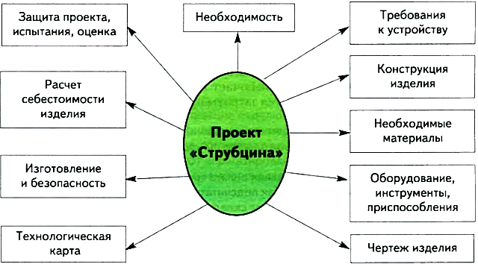
Рис. 112. Опорная схема размышления к изготовлению струбцины

3. Разработка конструкции изделия
В литературных источниках я нашел примеры зажимных устройств и их применения. Больше всего мне понравился простой зажим, который называется струбцина. Основные требования к устройству зажима: достаточное усилие сжатия (5-10 кг), жесткость основания, простота конструкции и изготовления. Я разработал несколько эскизов простейших зажимов, которые смогу сам изготовить (рис. 113).
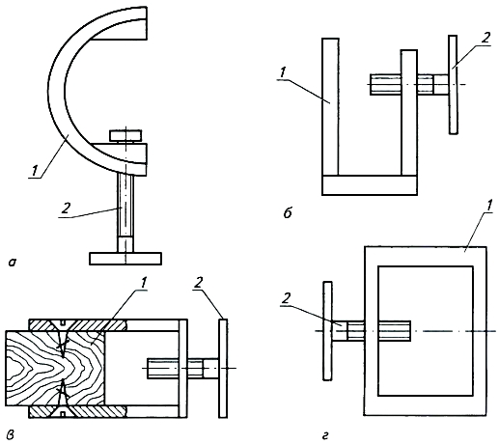
Рис. 113. Зажимы различных конструкций (а — г): 1 — основание (скоба); 2 — винт

4. Выбор варианта изделия
Анализ предусматривает выбор наилучшего варианта изделия из возможных.
Первый зажим (рис. 113, о) требует сложного изготовления скобы. Второй зажим (рис. 113, б) имеет простую скобу. В третьем зажиме (рис. 113, в) вместо скобы — рамка. Четвертый зажим (рис. 113, г) изготовляется из скрепленных шурупами деревянного бруска и скобы, а также винта.
Первый и второй зажимы позволяют сжимать широкие заготовки. Их недостатки — возможность изгиба скоб при сильном сжатии. В третьем и четвертом зажимах можно зажать только мелкие или тонкие заготовки.
Чтобы скоба не изгибалась, ее надо изготовить более толстой. Для этого можно сделать скобу из двух скрепленных заклепками уголков.
Итак, я буду изготовлять струбцину, изображенную на рисунке 113, б.

5. Разработка чертежа изделия
На рисунке 114 изображен сборочный чертеж струбцины, а на рисунке 115 — спецификация к сборочному чертежу струбцины.
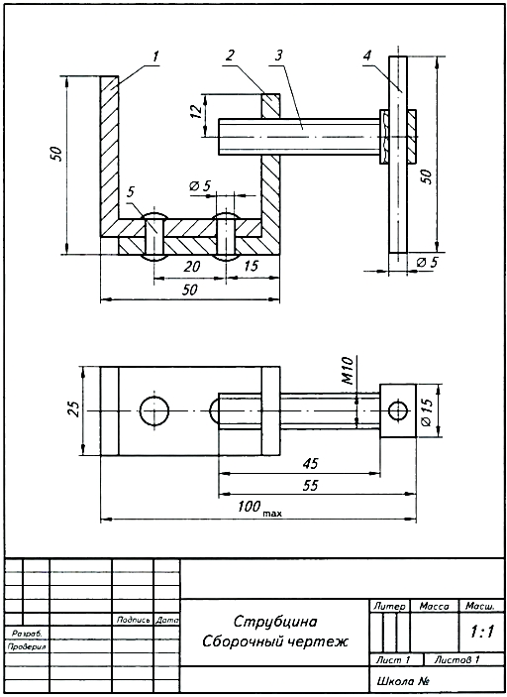
Рис. 114. Сборочный чертеж струбцины
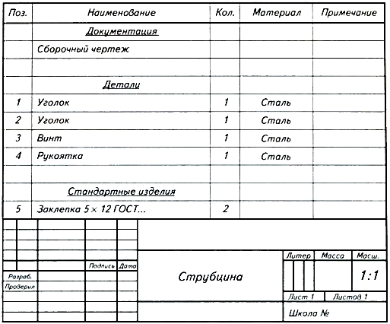
Рис. 115. Спецификация к сборочному чертежу струбцины

6. Технология изготовления изделия
Технологию изготовления изделия — последовательность изготовления деталей и их сборки в изделие я записал в виде технологической карты (табл. 7). Необходимые операции сопроводил эскизами, для каждой операции указал необходимые оборудование, режущие и измерительные инструменты.
Таблица 7.

Технологическая карта.
Изготовление струбцины
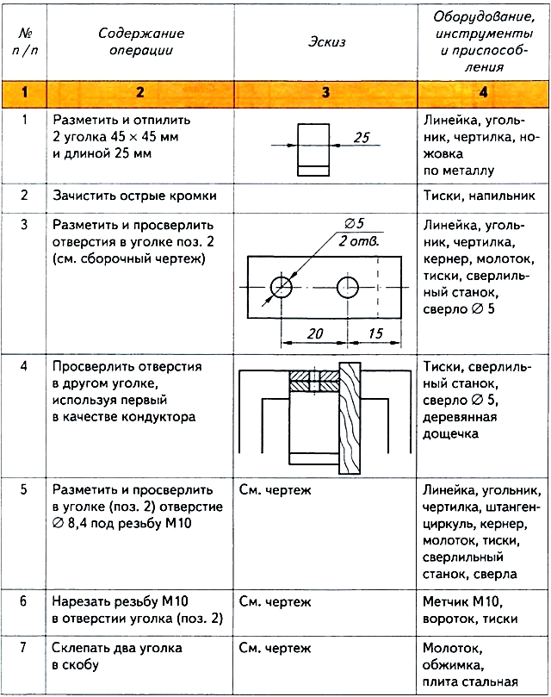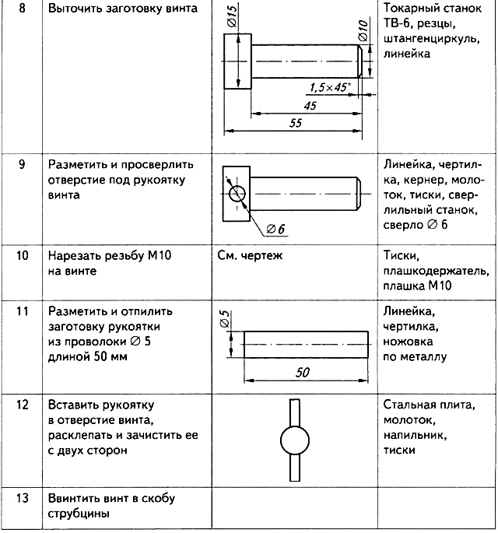

7. Испытание и оценка изделия
Сделав струбцину, я попробовал зажать в ней различные заготовки. Удерживаются они крепко. В общем, струбцина получилась хорошей, хотя выглядит немного грубоватой. Несмотря на это, изделие очень нужное.

8. Расчет стоимости изделия (условный)
Я рассчитал необходимое количество и стоимость материалов, затраты на оплату труда.
На изготовление струбцины потребовался профильный стальной прокат: уголок 45 х 45 мм, круг ∅ 15 мм и проволока ∅ 5 мм.
Цена проката за 1 т составляет 10 000 р.
Взвесив заготовки к струбцине на весах или рассчитав их объем и вес с учетом удельного веса стали 7,8 г/см³, можно получить следующие результаты.
Два уголка длиной 25 мм весят 160 г.
Заготовка для винта ∅ 15 мм весит 50 г, а для рукоятки — 10 г.
Всего потребовалось проката 220 г.
Из пропорции определил стоимость С₁ проката:
1000 кг - 10 000 р.;
0,22 кг — C₁ р.
Отсюда C₁ = 0,22 х 10 000 : 1000 = 2,2 р.
Стоимость заклепок С₂ получил из пропорции, учитывая, что 1 кг заклепок стоит 60 р., а использованные две заклепки весят 4 г:
1000 г - 60 р.;
4 г — С₂ р.
Отсюда С₂ = 4 х 60 : 1000 = 0,24 р.
Оплата моего труда определяется из условия, что за смену (6 ч) мне заплатят по тарифной ставке слесаря — 33 р. Я затратил 2 ч. Значит, стоимость моего труда С₃ = 11 р.
Стоимость струбцины составила (без учета налогов и амортизации оборудования):
С = C₁ + С₂ + С₃ = 2,2 + 0,24 + 11 = 13, 44 р.
Задание:
Прочитать и изучить этапы составления проекта для выполнения последующей практической работы.

